Название, сорт КЛЕМАТИСЫ НА 2025г  Возраст: 2-3 года! | Описание  Цена в горшке С2 от 1200руб  Уточняйте у продавца | ЦЕНА | шт
Клематис ботанический (княжик) Блю Пируэт 3гр  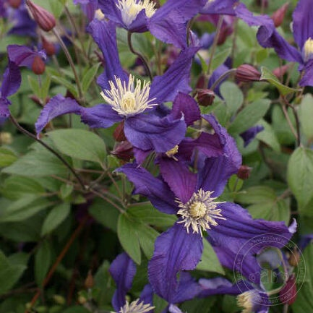 | Цветки диаметром 6-8 см, тёмно-синие. Цветёт в июне-сентябре на побегах текущего года. Лиана высотой 1,75 м. Сорт завоевал серебряную медаль на выставке ПЛАНТАРИУМ, 2003 г, Нидерланды. Можно использовать для срезки. На зиму в средней полосе требуется обязательное укрытие. Обрезка сильная (III группа). |  | 2
Клематис крупноцветковый Сэн-но-Кадзе мах 2гр  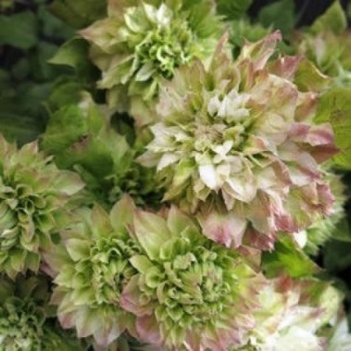 | Японский, оригинальный сорт с густомахровыми (60 лепестков) цветками диаметром 11-14 см. Бутоны светло- зелёные с розовым оттенком. При полном роспуске цветки белые, иногда с зелёной полоской по центру, с зелёным и розовым оттенками по краю. Цветёт на прошлогодних побегах, со второй половины мая до июня. Достигает высоты 1,5 м. Особенно красиво выглядит на тёмном фоне. |  | 7
Клематис крупноцветковый РУРИОКОШИ Ruriokoshi мах. 2гр  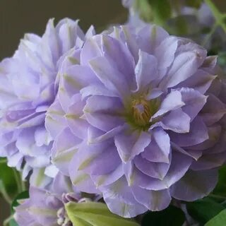 | Н-3м. Японский сорт.НОВИНКА! Цветки элегантные, махровые, лавандовые с зелеными и бежевыми тонами, со светлыми тычинками. Цветки диаметром 8-10 см. 2 гр обрезки |  | 3
Клематис ботанический (княжик) Принц Вильям 3гр  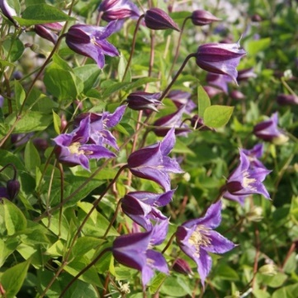 | Цветки пурпурно-красные похожие на тюльпан, которые затем раскрываются по мере цветения, что красиво контрастирует с бледно-желтыми пыльниками и пышной зеленой листвой. Цветут с июня по сентябрь. Лиана высотой до 2 м. Обрезка сильная (III группа). |  | 4
Клематис ботанический Ян Фопма 3гр  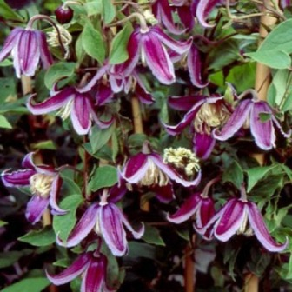 | Н-1,2м-1,5м. Сорт с колокольчиковидными, тёмно-розовыми цветками, с июня по сентябрь. Побеги приподнятые, не цепляющиеся за опоры (как плетистые розы). Оставленный без опор стелется по земле. Красиво переплетается с другими растениями. 3 гр обрезки. |  | 2
Клематис крупноцветковый Токи 2гр  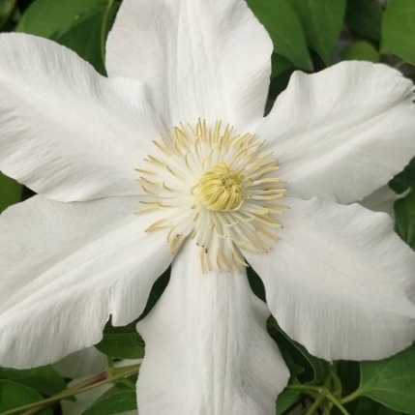 | Японский сорт с чисто-белыми цветками и жёлтыми тычинками. Один из ранне цветущих сортов крупноцветковых клематисов, цветет с середины мая до середины июня и повторно в июле-августе. Цветёт обильно. Высота 2м. Особенно красиво выглядит посаженный на тёмном фоне. Местоположение: солнце, полутень. Почва:клематисы предпочитают плодородную супесчаную или суглинистую почву, богатую перегноем, рыхлую, от слабощелочной до слабокислой реакции. Обрезка: 2 группа (слабая) |  | 2
Клематис ботанический Хадсон Ривэ 3гр  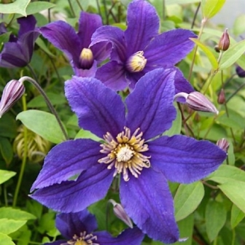 | НОВИНКА !! Цветки диаметром 5-6 см, фиолетовые, ароматные (пахнет шоколадом). Цветёт в июне-августе на побегах текущего года. Высота 200 см. Группа обрезки 3 (сильная). |  | 2
Клематис крупноцветковый Мадам Ле Культр 2гр  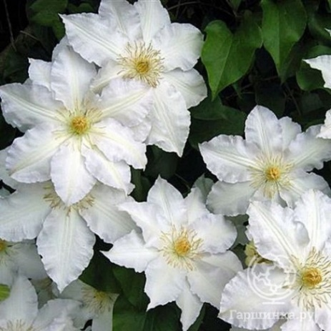 | Цветки крупные (15-20 см), лавандово-голубые с лиловым оттенком, иногда полумахровые, тычинки светло-коричневые. Цветение - очень обильное и длительное, с мая по август. Если обрезка куста была сильная - цветение продолжается с июля по сентябрь. Растение высотой 2-3 м. Особенно хорошо смотрится на тёмном фоне. |  | 2
Клематис ботанический Сизая Птица 3 гр  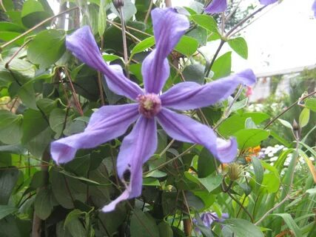 | Многолетник с фиолетово-голубыми, открытыми цветками. Лепестки узкие, закручены, с тёмно-фиолетовой полоской посередине. Тычинки состоят из фиолетово-белых нитей и пурпурно-фиолетовых пыльников. Цветёт с июня по сентябрь. Побеги дорастают до 1,5-2 м, не цепляются за опоры, но опираются о них (как плетистые розы). |  | 2
Клематис крупноцветковый Монинг Скай 2гр  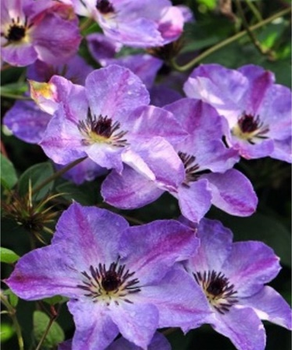 | Цветки многочисленные, диаметром 8-10 см, махровые, пышные, розово-сиреневые. Выглядят очень экзотично и напоминают цветки пассифлоры. К этому клематису применима как 2, так и 3 группа обрезки, но большинство предпочитает третью. В зависимости от этого цветение в первом случае будет в мае-июне, затем в августе-сентябре, а во втором случае в июле-сентябре. Лианы высотой 2-2,5 м. Сорт получил Золотую медаль и звание «Лучшая новинка» в 2019 году на испытании новинок «Garden Trials & Trade», |  | 1
Клематис крупноцветковый Эксайтинг 3гр  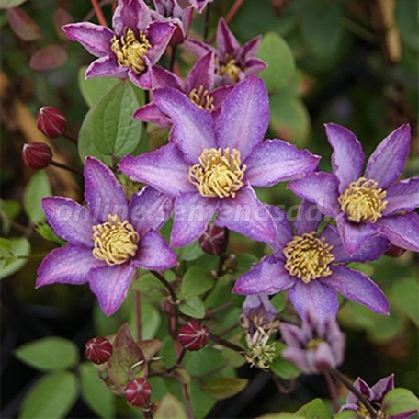 | Умеренно растущий сорт, поздно, но обильно цветущий. Цветки искристые, сочно-красные, слегка бархатистые, с кремово-коричневыми тычинками, с июля до октября. Высота 3-4 м. Идеально подходит для выращивания у ограждений, стен, беседок, пергол, сеток и решёток. Может карабкаться по естественным опорам, напр. небольшим деревьям, крупным лиственным или хвойным кустарникам. Особенно хорош для выращивания на солнечных местах.3группа |  | 3
Клематис крупноцветковый АСАО 3гр  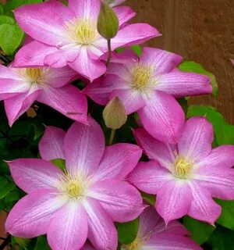 | Сорт с пурпурно-фиолетово-розовыми цветками округлой формы с красной полоской посредине лепестка и более темным основанием. Цветки диаметром 5-8 см, сложенные чаще всего из 6 почти круглых чашелистиков с замысловато изогнутыми краями. Тычинки с пурпурными пыльниками на бело-розовых нитях. Обильно цветет на побегах текущего года в июне-сентябре. Растет компактно, достигает высоты 1,5-2 м. За опоры цепляется листовыми черешками. Зимостойкий 3 группа |  | 1 в С5
Клематис крупноцветковый Ян Павел II 2гр  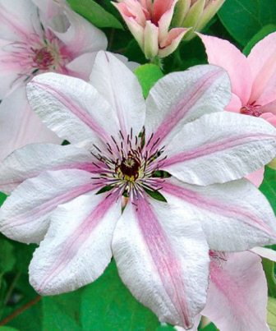 | Ян Павел II - устойчивый сильнорастущий, долгоцветущий (июнь-сентябрь) польский сорт. Цветки крупные (13 см в диаметре), алебастрово-белые, со светло-розовой полоской, особенно выразительной во время осеннего цветения, тычинки тёмно-красные. Используется для выращивания ограждений, стен, беседок, пергол, решеток. Хорошо смотриться с низкими кустарниками, закрывающие 100 cм от основания. Обрезка слабая (II группа). |  | 1
Клематис крупноцветковый Полиш Спирит 2гр  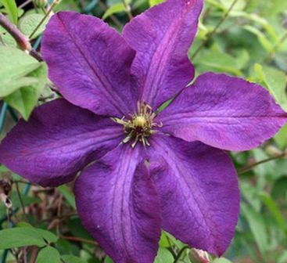 | Низкий, обильноцветущий сорт. Цветки крупные, фиолетово-синие, с тёмно-красными тычинками на бело-розовых прутиках. Цветение с мая по июнь, повторно с июля до сентября. Высота 2-2,5 м. Хорош для посадки у ограждений, стен, беседок, пергол, решёток и пр. Может карабкаться по натуральным опорам, например небольшим деревьям и кустарникам.2 группа |  | 1
Клематис крупноцветковый Фонд Меморис 3гр  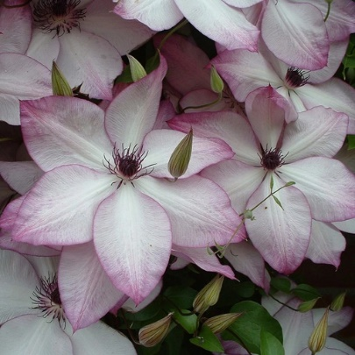 | Японский сорт с цветками диаметром 15-18 см, сложенными чаще всего из 8 белых с кремовым оттенком овальных чашелистиков. Тычинки с кремовыми нитями и пурпурными пыльниками. Цветет во второй половине мая - июне и вновь, но менее обильно, в августе - сентябре. Достигает высоты 2 - 2,5 м. За опоры цепляется листовыми черешками. Любит хорошо освещенные места. Особенно красиво выглядит на темном фоне.2 группа |  | 6
Клематис крупноцветковый Карменсита 3гр  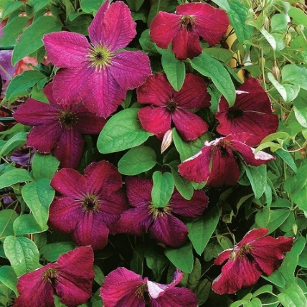 | Особенно хорош для выращивания у ограждений, стен, беседок, пергол, решеток. Может карабкаться по натуральным опорам, например лиственным или хвойным кустарникам.Обрезка: 3 группа (слабая). |  | 1
Клематис крупноцветковый Коперник 2гр  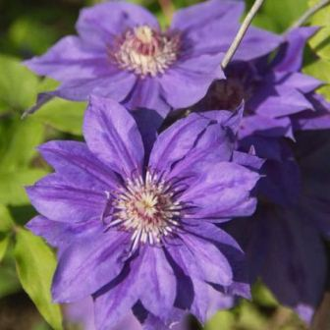 | Цветки диаметром 6-8 см, белые с бледно-фиолетовыми окаймлением по слегка волнистому краю лепестков. Цветоножки красно-пурпурные. Цветёт в июле-сентябре на побегах текущего года. Высота 250-300 см. Клематис "Lucky charm" получил серебряную медаль на выставке Plantarium 2015. |  | 2
Клематис крупноцветковый Кардинал Вишинский 3гр  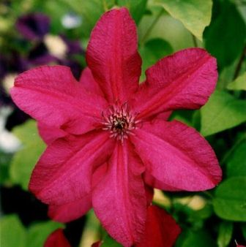 | Обильноцветущий сорт с карминовыми цветками с красивой текстурой, широкими, ромбовидными лепестками (темными по краям и светлыми, красно-розовыми у основания). В похожий тон окрашены тычинки, с пурпурными пыльниками на зеленоватых нитях. Высота лианы 3 м. Рекомендуется как для начинающих, так и для гурманов. Может использоваться как почвопокровное растение. Обрезка сильная (III группа). |  | 2
Клематис крупноцветковый Дансинг Кинг 2гр  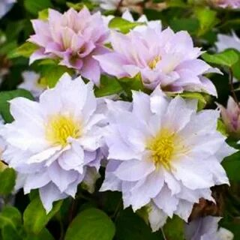 | Сорт голландской селекции. Цветки диаметром 6-10 см, шаровидной формы, махровые, светло-фиолетового цвета. Цветёт в мае-июне на прошлогодних побегах и в июле-августе на побегах текущего года. Тычинки желтоватые. Высота 100-150 см. | 1600 | 3
Клематис крупноцветковый Даниэль Деронда 2гр мах  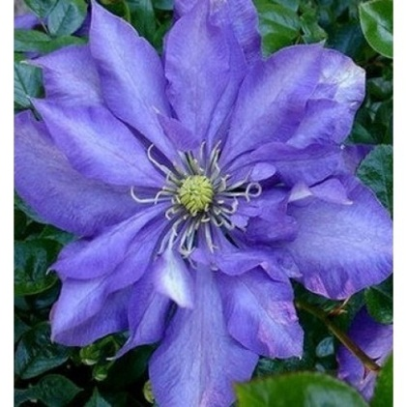 | Прекрасный сорт с полумахровыми, синими цветками в мае, июне. Во второй половине лета цветет повторно на побегах текущего года крупными, но одиночными цветками. Тычинки кремово-жёлтые. Высота 2,5 м. Особенно хорош при использовании в композициях со светлыми тонами. Местоположение: солнце, полутень. Почва:клематисы предпочитают плодородную супесчаную или суглинистую почву, богатую перегноем, рыхлую, от слабощелочной до слабокислой реакции. Обрезка:2 группа (слабая) Использование:вертикальное озеленение. | 1600 | 1
Клематис крупноцветковый Джипси Квин Gipsy Queen 2гр  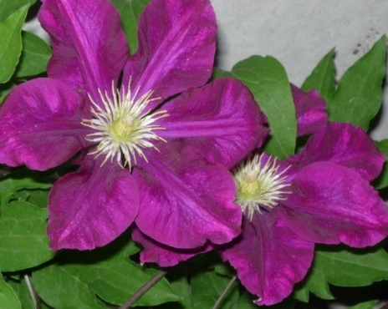 | Цветки диаметром 13-15 см, шелковисто-белые, с кофейными пыльниками на белых тычиночных нитях. Цветёт особенно долго и обильно, с мая по октябрь. Компактный сорт, высотой 1,2-1,5 м. За опоры цепляется листовыми черешками. Особенно хорош для посадки на тёмном фоне. Зимостойкий. 2группа |  | 1
Клематис ботанический Арабелла 3гр  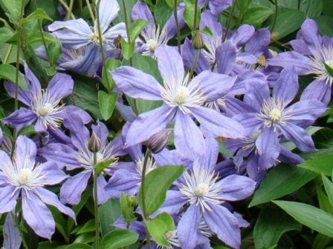 | НОВИНКА!Цветки диаметром 6-8 см, фиолетовые с кремовой полосой по центру лепестка. Цветёт на побегах текущего года в конце июня-сентябре. Высота 200-250 см, ширина 60 см. Рекомендуется для патио, обелисков, стен и заборов. На зиму в средней полосе требуется обязательное укрытие. Обрезка: 3 (сильная). На высоте 25см от земли. |  | 3
Клематис крупноцветковый Розалин Rosalyn мах. 3гр  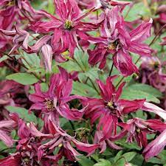 | Цветки диаметром 4-6 см, внутри белые, снаружи фиолетовые. Цветёт в конце июня-сентябре на побегах текущего года. Высота 400 см. На зиму требуется укрытие более тщательное, чем для клематисов других групп. Группа обрезки 3 (сильная). | 1450 | 2
Клематис крупноцветковый Мульти Пинк мах. 3 гр  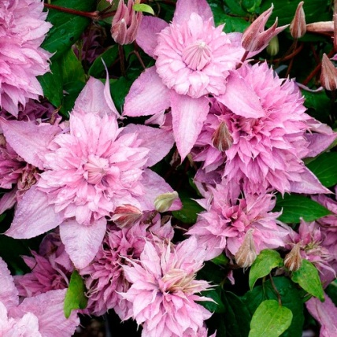 | Н -2,3м Цветки крупные, двуцветные: светло-фиолетово-розовые с малиново-красной полосой посередине лепестков и красными пыльниками. Цветение обильное. Цветет в мае-июне, августе-сентябре. Диаметр цветка 14-18 см, 3 гр обрезки | 1450 | 7
Клематис интегрифолия- Integrifolia Aljonushka Аленушка ПЕРЕСОРТ !!! ПОХОЖ НА ЮСТА 3гр  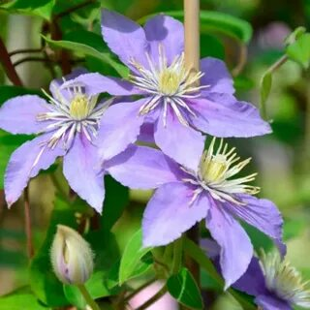 | Цветет с мая по июль, и в конце августа до заморозков. Цветки белые с желтым оттенком и зеленой полосой в центре, на солнце чисто белые. Более интересен на темном фоне. Высота 2 м. Рекомендуется для одиночных и групповых посадок и контейнеров. | 1200 | 4
Клематис крупноцветковый Ашва 3гр  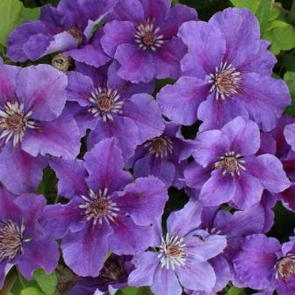 | Цветки светло-голубые, с волнистыми краями и жёлто-зелёными тычинками. Цветение с июня до августа. Высота 3-4 м. Подходит для выращивания у ограждений, стен, беседок, пергол, решёток и пр. Может карабкаться по натуральным опорам, например небольшим деревьям и кустарникам |  | 1
Клематис ботанический Пурпуреа Плена Элеганс 3гр  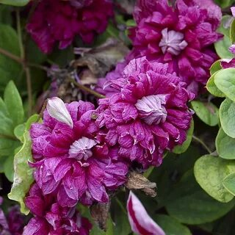 | Относится к группе Viticella. Цветки махровые, пурпурно-красные, распускаются постепенно, некрупные, 6-9 см в диаметре. Сохраняют декоративный вид на растении до 25 дней. Цветет с июня по сентябрь на побегах текущего года. Высота 3 м. Обрезка сильная, над 2-3 парой почек (20-50 cм) от земли. Местоположение: солнце, полутень. Обрезка:3 группа (сильная) Использование: вертикальное озеленение, также может использоваться, как почвопокровное растение. | 1450 | 1
Клематис крупноцветковый  АЙ-НОР 2гр  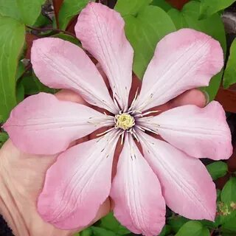 | Сорт выведен российским селекционером. Огромными нежно-розовыми цветками с золотистыми пыльниками над фиолетовыми центрами можно любоваться на протяжении 3-х месяцев! Каждый цветок радует около 2-х недель. |  | 1
Клематис крупноцветковый ГРИН ПЕШН мах 2гр  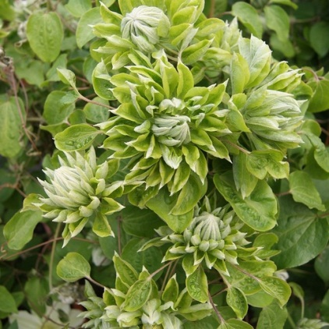 | Н-3м.Цветки махровые,в диаметре от 15 до 20 см., цвет может варьироваться от насыщенного синего до фиолетового оттенка. Первое цветение наступает в первой половине июня, второе цветение можно наблюдать со второй половины августа. 2 гр обрезки | 1450 | 8
Клематис ботанический (княжик) Минуэт 3гр  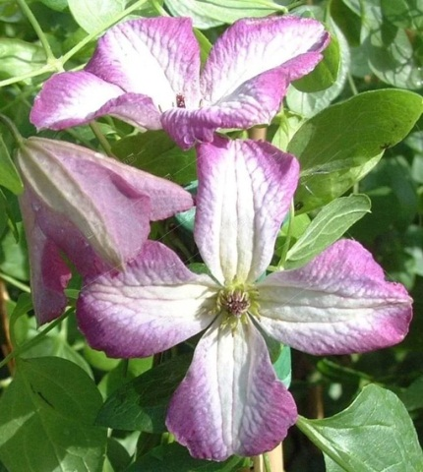 | Цветки очень интересные: белые, с тёмно-розовым жилкованием и краем, с зелёными тычинками, 4-6 см в диаметре. Цветение обильное и продолжительное на побегах текущего года с июня по сентябрь. Здоровый, малотребовательный сорт. К условиям освещения нетребователен. Рекомендуется как для начинающих, так и для гурманов. Может использоваться как почвопокровное растение. Обрезка сильная (III группа). |  | 5
Клематис крупноцветковый Блю Лайт мах 2гр  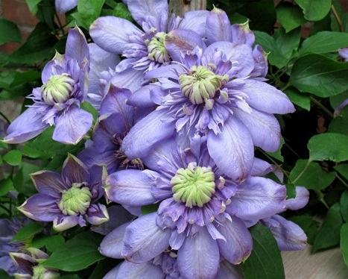 | Сорт со светло-голубыми, всегда махровыми цветками. Вырастает до 2 м, обрезка слабая (II группа). | 1600 | 2
Клематис ботанический (княжик) СУПЕР КЬЮТ 3гр  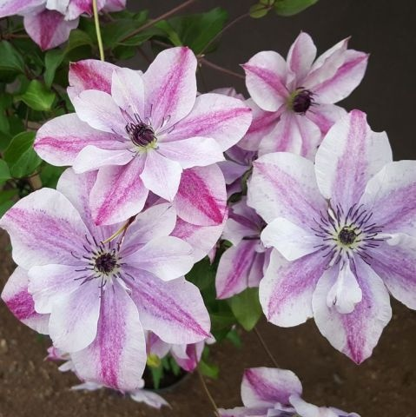 | Н- 1,5-2 м. Прекрасное растение – все лето (июнь-октябрь) обсыпано массой цветов, меняющих окраску с фиолетовой на голубую, с белыми тычинками. Побеги приподнятые, не цепляющиеся за опоры, оставленный без опоры стелется по земле. Красиво переплетается с другими растениями.3 группа |  | 1
Клематис крупноцветковый СТАСИК 3гр  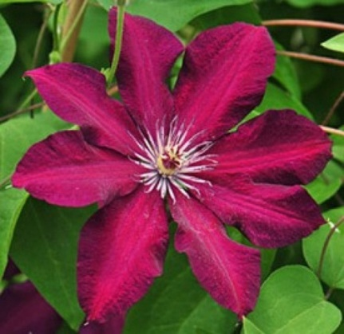 | Сорт с яркими пурпурно-красными цветками с более светлой полоской посередине, диаметром 8-10 см. Цветет обильно в июне-августе, а также повторно в июле-сентябре. Пригоден для выращивания в контейнерах. |  | 1
Клематис крупноцветковый БЛЕКИТНИ АНИОЛ 3гр  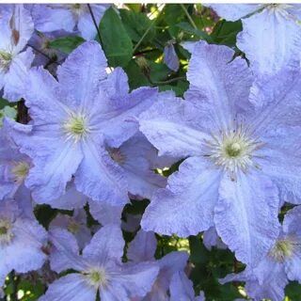 | Красивый сорт со светло-голубыми цветками. Цепляется за опоры листовыми черешками. Высота растения 2 м. Цветёт обильно весной в мае - июне и повторяет цветение в августе - сентябре |  | 1
Клематис крупноцветковый ЛАКИ ЧАРМ 3гр  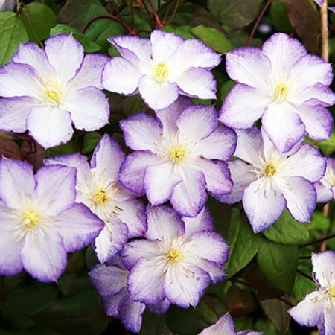 | Сорт голландской селекции. Цветки диаметром 6-8 см, белые с бледно-фиолетовыми окаймлением по слегка волнистому краю лепестков. Цветоножки красно-пурпурные. Цветёт в июле-сентябре на побегах текущего года. |  | 2
Клематис крупноцветковый ПРОТЕУС 2гр  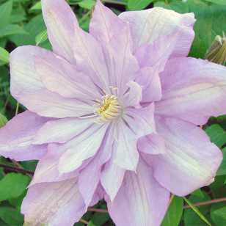 | Цветки розово-лиловые, махровые на побегах прошлого года, одиночные на побегах текущего года. Хорошо растёт и цветёт на солнечных местах. Предпочитает плодородные, умеренно влажные почвы. Обрезка слабая (II группа). | 1450 | 4
Клематис крупноцветковый Нелли Мозер 2гр  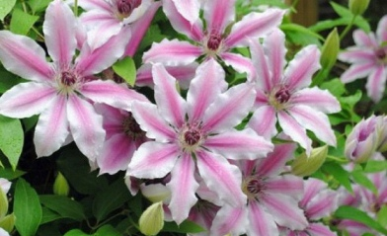 | Н-2м.Умеренно-растущий и обильноцветущий сорт. В мае-июне цветки одиночные или полумахровые, голубые. Летом цветки одиночные. Особенно хорош для посадки среди других растений на тёмном фоне. 2 гр обрезки |  | 1
Клематис ботанический (княжик) Альба 3гр  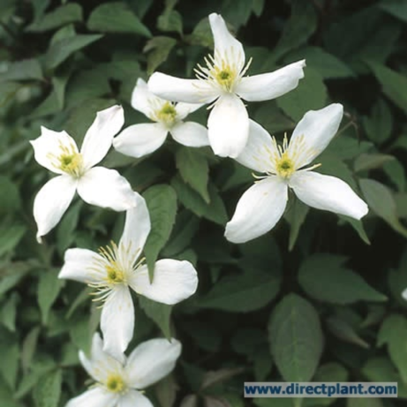 | Лиана с гибкими стелющимися побегами. Побеги не въются вокруг опор, но могут опираться на них. С июня по сентябрь покрыты колокольчиковидными, белыми цветками. С июля по октябрь | 1450 | 3
Клематис крупноцветковый Патрисия Энн Фретвет мах. Patricia Ann Fretwell (похож на Нелли Мозер) 2гр  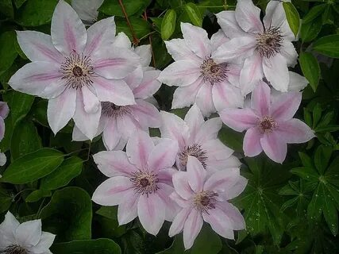 | Н-1,5-2м.Цветки среднего размера, диаметром 8–12 см, с красно-пурпурными, остро заострёнными чашелистиками и с красными тычинками. 2 гр обрезки. Цветы появляются только на молодых побегах. Укрывать не надо — обрезал почти под корень и все. Эти виды самые неприхотливые — это идеальные сорта для начинающих |  | 2
Клематис ботанический АСТРА НОВА 3гр  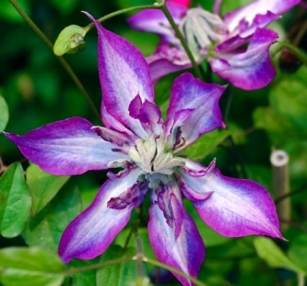 | Множество небольших, но ярких лилово-бордовых махровых цветков, в полном роспуске напоминающи шарики. В центре цветков – почти белый помпон из еще не расправившихся (светлых с тыльной стороны) лепестков.Цветет на побегах текущего года. Цветки распускаются по всей длине отросших за текущий год побегов. На каждом побеге может расцвести до 100 цветков! Неприхотливый, надежный и нарядный сорт |  | 6
Клематис крупноцветковый РЕД ПЕШН 2гр красн/мах  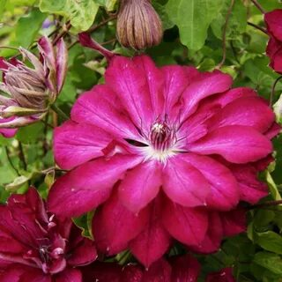 | Ред Пешн - цветки диаметром 10-12 см, малиново-красного цвета. Цветёт в мае-июне на прошлогодних побегах. На зиму в средней полосе требуется обязательное укрытие. Обрезка слабая (II группа). | 1600 | 1
Клематис крупноцветковый ДАНСИНГ СМАЙЛ 2гр  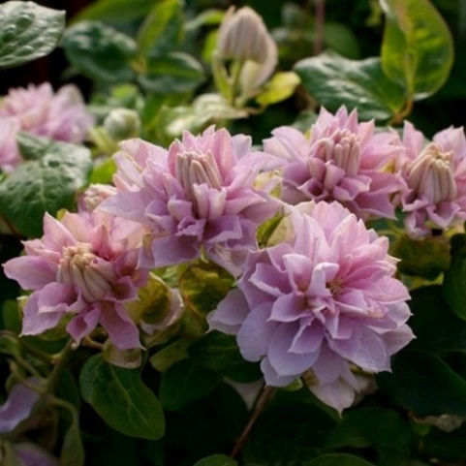 | Цветки бело-розовые махровые на прошлогодних побегах и немахровые на побегах текущего года. Высота 2-3 м. Лучше растёт и цветёт на солнечных местах. | 1450 | 1
Клематис крупноцветковый Кири Те Канава "Kiri Te Kanawa" 2гр  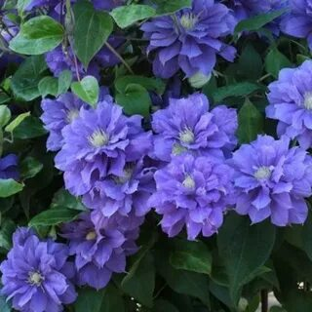 | Всегда цветет махровыми цветками, тёмно-голубого цвета. Цветение с мая по август, сентябрь. Кроме вертикального озеленения данный сорт используется на срезку. | 1600 | 1
Клематис ботанический АСТРА НОВА 3гр | Множество небольших, но ярких лилово-бордовых махровых цветков, в полном роспуске напоминающи шарики. В центре цветков – почти белый помпон из еще не расправившихся (светлых с тыльной стороны) лепестков.Цветет на побегах текущего года. Цветки распускаются по всей длине отросших за текущий год побегов. На каждом побеге может расцвести до 100 цветков! Неприхотливый, надежный и нарядный сорт |  | 1
Клематис крупноцветковый ГРИН ПЕШН мах 2гр | Н-3м.Цветки махровые,в диаметре от 15 до 20 см., цвет может варьироваться от насыщенного синего до фиолетового оттенка. Первое цветение наступает в первой половине июня, второе цветение можно наблюдать со второй половины августа. 2 гр обрезки |  | 1
Клематис крупноцветковый Миссис Холмонделей 2гр  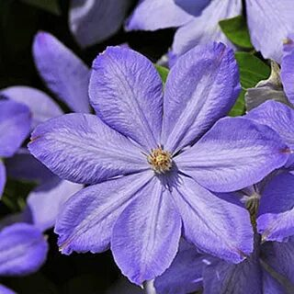 | Цветки крупные (15-20 см), лавандово-голубые с лиловым оттенком, иногда полумахровые, тычинки светло-коричневые. Цветение - очень обильное и длительное, с мая по август. Если обрезка куста была сильная - цветение продолжается с июля по сентябрь. Растение высотой 2-3 м. Особенно хорошо смотрится на тёмном фоне. Обрезка: 2 группа (слабая) Подходит для выращивания на видных местах, особенно на тёмном фоне или по соседству с жёлтолистными или жёлтоцветущими кустарниками | 1450 | 1
Клематис крупноцветковый Этуаль Виолетт 3гр  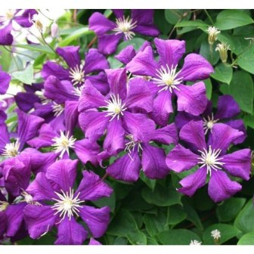 | Н-2м. Сорт с крупными бархатистыми двуцветными цветками: темно-фиолетовыми с темно-красной полоской по середине лепестков и светлыми тычинками.Цветёт с июня по август. 3 гр обрезки | 1200 | 5
Клематис крупноцветковый Клаудберст 3гр  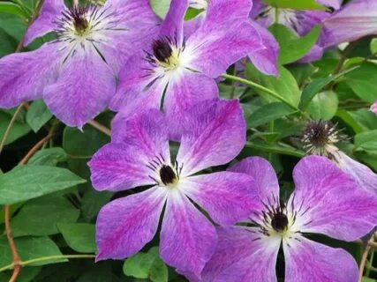 | Умереннорастущий сорт, обильноцветущий. Средней величины розовые цветки с кремовыми тычинками распускаются с июня до сентября. Высота 3-4 м. Идеально подходит для выращивания у ограждений, стен, беседок, решёток. Может карабкаться по натуральным опорам, напр. небольшим деревьям и кустарникам.3группа | 1200 | 2
Клематис крупноцветковый Чэйндж оф Харт 3гр  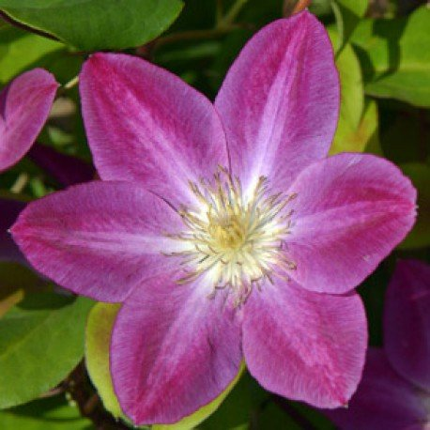 | Цветки среднего размера, диаметром 10–13 см, с 6 чашелистиками, сначала становятся пурпурно-красными, в полном цветении красно-розовыми, со светлыми розово-голубыми краями и светлой полоской посередине, почти белой у основания; отцветая цветки бледнеют. Середина цветка дополнена тычинками с жёлтыми пыльниками на зелёных нитках и жёлтого оттенка столбики. Цветёт V–VII как на побегах текущего года, так и на прошлогодних. Цветки появляются на целом растении по всей высоте, от основания до самого верха. |  | 4
Клематис низкий цельнолистный (C.Integrifolia) Интегрифолия» (от Ш)  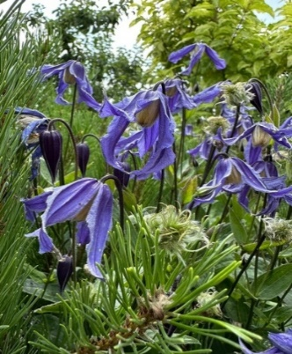 | Н-50-70см. Д цветка 4 см. Цветок в форме колокольчика, июнь –июль. . Обильно и эффектно цветут летом на побегах текущего года. На зиму побеги обрезают  смесь цветов СИН+РОЗ | 500 | 12
Клематис борщевиколистный «Кассандра» , синий с запахом  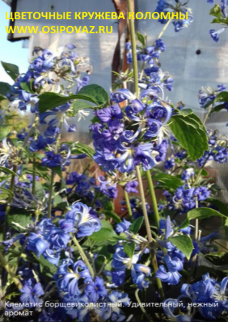 | Н-1м,прямостоячий кустарник, цветки синие трубчатые, с приятным запахом, цветет в августе, укрывной  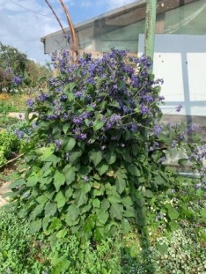 | 800 | 12
Клематис (Княжик ) альпийский 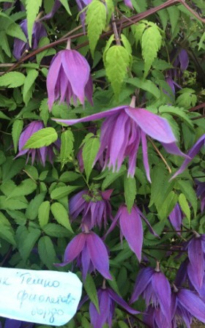 | Н-3м, цветы крупные состоят из 4 чашелистиков Д 3-5 см,май-июнь,  1группа,неприхотливый.Морозостойкоть -40.  синий и розовый(Atragene)  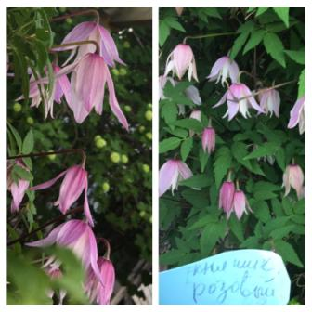 | 350-500-600 | 40
Клематис прямой  «Ректа » белый  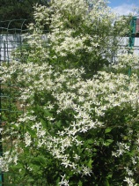 | Н до -2м. Цветки очень многочисленные, бело-кремовые, с пушистыми , светлыми тычинками, собраны в многоцветковые огромные метельчатые соцветия, очень душистые.Цветение обильное в июне, если после этого клематис обрезать, оставив 30-50см, будет повторное цветение в августе, а не трогать - завяжутся очень красивые, темно-коричневы, плоские орешки размером 0.5см, с пушистым "хвостиком"- семена.На зиму растение полностью отмирает, отрастать начинает бурно рано весной и побеги в этот момент имеют легкий пурпурный оттенок | 500-800 | 12
Клематис маньчжурский, белые цветы ,высокий ,душистый  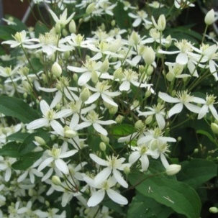 | Н от 1,5м до 3 м ,Д цветка 2см, цветет июнь-июль на побегах текущего года, отмершие побеги ежегодно под зиму обрезают, морозостоек. Полуплетистый. | 500 | 4
Клематис природного вида , белые цветы (из Кисловодска)  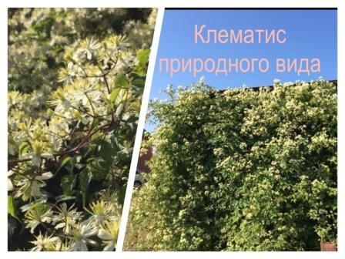 | Н-4-5м, зимует без укрытия ,ОЧЕНЬ НЕПРИХОТЛИВ | 300 | 12
Клематис тангутский Гелиос Helios  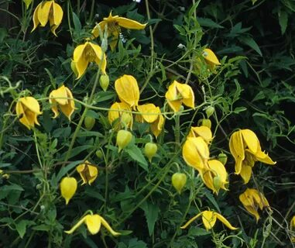 | Н-до 3м. Цветки диаметром 5-7 см, с лепестками, живописно вывернутыми наружу. С августа растения украшают пушистые соплодия. Сильнорослый сорт, хорош для обсадки ограждений и высоких опор. Нуждается в солнечных местах, переносит засуху. | 500 | 20

